SINDRAPE
SOLUÇÃO INTEGRADA DE ADMINISTRAÇÃO DE PESSOAL

UCS0379 - Manter Registro de Recolhimento Avulso do INSS/Outros Regimes Próprios sobre 13º Salário

Histórico de Revisões

Data | Versão | Descrição | Autor
05/12/2008 | 1.0 | Elaboração do documento. | Liliane Frez

Índice

1. Pacote/Caso de Uso 4
1.1. Descrição 4
1.2. Requisitos atendidos 4
2. Conceito 4
2.1. Conceitos principais 4
2.2. Conceitos associados 4
3. Diagrama 5
4. Casos de Uso 6
4.1. Incluir Registro de Recolhimento Avulso do INSS/Outros regimes próprios sobre 13º salário 6
4.1.1. Fluxo Básico 6
4.2. Alterar Registro de Recolhimento Avulso do INSS/Outros regimes próprios sobre 13º salário 6
4.2.1. Fluxo Básico 6
4.3. Excluir Registro de Recolhimento Avulso do INSS/Outros regimes próprios sobre 13º salário 6
4.3.1. Fluxo Básico 6
4.4. Listar Registro de Recolhimento Avulso do INSS/Outros regimes próprios sobre 13º salário 7
4.4.1. Fluxo Básico 7
5. Regras gerais 7
6. Anexos 7

Pacote/Caso de Uso

Manter registro de recolhimento avulso do INSS / Outros regimes próprios sobre 13º salário

Descrição

Pacote responsável por agrupar os casos de uso de manutenção de registro de recolhimento avulso do INSS.

Requisitos atendidos

R1 – 2.3.1 Manter alíquotas para tributação do IPESC

Conceito

Conceitos principais

Não se aplica.

Conceitos associados

Não se aplica.

Diagrama

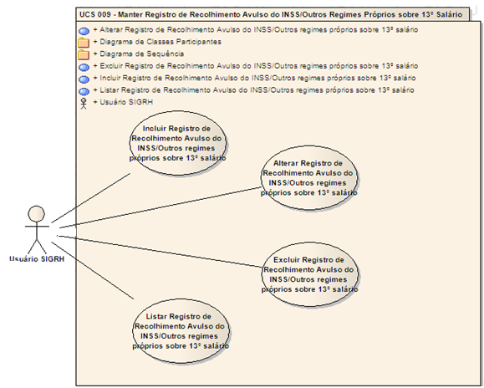

Casos de Uso

Incluir Registro de Recolhimento Avulso do INSS/Outros regimes próprios sobre 13º salário

Fluxo Básico

O ator solicita a funcionalidade de manutenção de registro de recolhimento avulso do INSS/Outros regimes próprios sobre 13º salário;

O ator solicita a funcionalidade para incluir registro;

O sistema apresenta os dados de “Informações Principais”;

O ator informa os demais dados necessários;

O ator submete a opção de incluir;

O sistema valida as regras (RGN2.2.8.1(Validar para o conjunto Pessoa e Ano de Referência), RGN2.1.12.12, RGN2.1.20.1);

O sistema processa a operação e exibe a mensagem MSG0050 ("Inclusão efetuada com sucesso!").

Alterar Registro de Recolhimento Avulso do INSS/Outros regimes próprios sobre 13º salário

Fluxo Básico

O ator solicita a funcionalidade “Listar Registro de Recolhimento Avulso do INSS/Outros regimes próprios sobre o 13º salário”;

O ator seleciona o registro e solicita a funcionalidade para alterar “Informações principais”;

O sistema exibe os dados cadastrados para o registro selecionado;

O ator altera os dados que deseja;

O ator submete a opção de alterar;

O sistema valida a regra definida (RGN2.1.12.12);

O sistema processa a operação e exibe a mensagem MSG0051 ("Alteração efetuada com sucesso!").

Excluir Registro de Recolhimento Avulso do INSS/Outros regimes próprios sobre 13º salário

Fluxo Básico

O ator solicita a funcionalidade “Listar Registro de Recolhimento Avulso do INSS/Outros regimes próprios sobre o 13º salário”;

O ator seleciona o registro que deseja excluir;

O ator submete a opção para Excluir;

O sistema valida a regra definida (RGN2.1.12.12);

O sistema processa a operação e exibe a mensagem MSG0052 ("Exclusão efetuada com sucesso!").

Listar Registro de Recolhimento Avulso do INSS/Outros regimes próprios sobre 13º salário

Fluxo Básico

O ator solicita a funcionalidade de manutenção de registro de recolhimento avulso do INSS/Outros regimes próprios sobre 13º salário;

O sistema exibe os filtros de pesquisa;

O ator informa os dados necessários;

O ator submete a opção de listar;

O sistema exibe uma lista de acordo com os filtros informados, em ordem alfabética do nome da pessoa e crescente conforme ano de referência;

Regras gerais

As regras de negócio e interface estão definidas no documento SIGRH – TRB – Regras de Negócio.RN.

Anexos

Não se aplica.

